MODELAGEM E DESENVOLVIMENTO DE BANCO DE DADOS
SEMANA 21 — SGBD RELACIONAL
Migração de dados • Indexação avançada • Nuvem • Big Data e Machine Learning
Roteiro completo: 1 aula teórica + 2 aulas práticas
3 aulas de 50 minutos — ambiente prático: OneCompiler / SQLite
Como usar este roteiro
As figuras mais importantes dos slides foram inseridas nos pontos em que ajudam a compreender o conteúdo. As práticas foram adaptadas para SQLite no OneCompiler: comandos incompatíveis com esse ambiente aparecem apenas como conceito, sem serem apresentados como executáveis.

Visão geral da sequência
Aula | Tempo | Foco
1 | 50 min | Teoria: migração, ETL, índices, nuvem e relação SQL/Big Data/ML
2 | 50 min | Prática 1: migração de dados no SQLite/OneCompiler
3 | 50 min | Prática 2: índice composto e análise de plano de execução

PARTE 1 — AULA 1: ROTEIRO TEÓRICO
Duração: 50 minutos
1. Objetivos
• Compreender o que é migração de dados e por que o mapeamento de campos é necessário.
• Reconhecer as etapas de ETL: Extração, Transformação e Carregamento.
• Compreender por que índices podem melhorar consultas e o que é um índice composto.
• Conhecer o conceito de particionamento de dados e sua finalidade.
• Reconhecer o papel de SGBDs relacionais em nuvem e exemplos em AWS, Azure e GCP.
• Relacionar dados estruturados (SQL), Big Data/NoSQL e Machine Learning.
2. Cronograma sugerido
• 0–5 min — Situação-problema: sistema antigo precisa ser substituído.
• 5–17 min — Migração, mapeamento e ETL.
• 17–29 min — Índices, índice composto e particionamento.
• 29–41 min — SGBDs em nuvem: AWS, Azure e GCP.
• 41–47 min — SQL, Big Data/NoSQL e Machine Learning.
• 47–50 min — Síntese e preparação para as práticas.
3. Migração de dados
Migração de dados é o processo de transferir informações de um sistema para outro, preservando o significado, os relacionamentos e a integridade dos registros.
Analogia — mudança de casa
Migrar dados é como mudar de casa. Não basta colocar tudo em caixas: é preciso saber de onde cada item saiu, onde será colocado na nova casa e se algo precisa ser reorganizado antes de chegar ao destino.

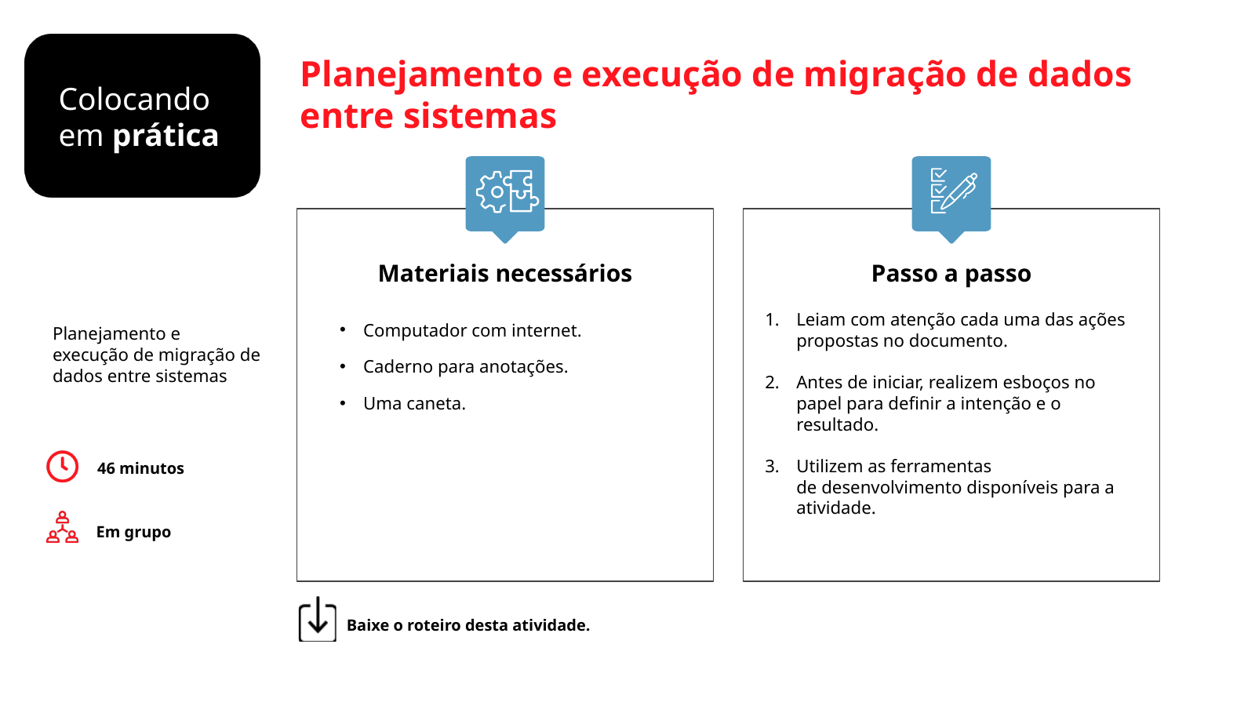
Figura 1 — Atividade de migração de dados entre sistemas apresentada na Aula 1.
4. Mapeamento de campos
O mapeamento define qual coluna do sistema antigo corresponde a qual coluna do novo sistema. Sem esse passo, os dados podem ser inseridos em campos incorretos.
clientes_antigo.id_cliente → usuarios_novo.id_usuario
clientes_antigo.nome → usuarios_novo.nome_completo
clientes_antigo.email → usuarios_novo.email
clientes_antigo.telefone → usuarios_novo.contato

Analogia — etiquetas de caixas
Ao mudar de casa, escrever “cozinha”, “quarto” e “sala” nas caixas evita que cada objeto termine no lugar errado. O mapeamento faz isso com as colunas do banco.

5. ETL
ETL significa Extração, Transformação e Carregamento.
Etapa | O que acontece
Extração | Ler os dados do sistema de origem.
Transformação | Adaptar nomes, formatos ou valores quando necessário.
Carregamento | Inserir os dados na estrutura do novo sistema.
6. Indexação avançada
Índices criam caminhos de busca que podem reduzir a quantidade de registros que o SGBD precisa examinar. Um índice composto utiliza mais de uma coluna e é útil quando essas colunas aparecem juntas nos filtros das consultas.
Analogia — índice de um livro
Sem índice, você procura página por página. Com índice, vai direto ao trecho indicado. Um índice composto é como um índice organizado por assunto e, dentro do assunto, por data.

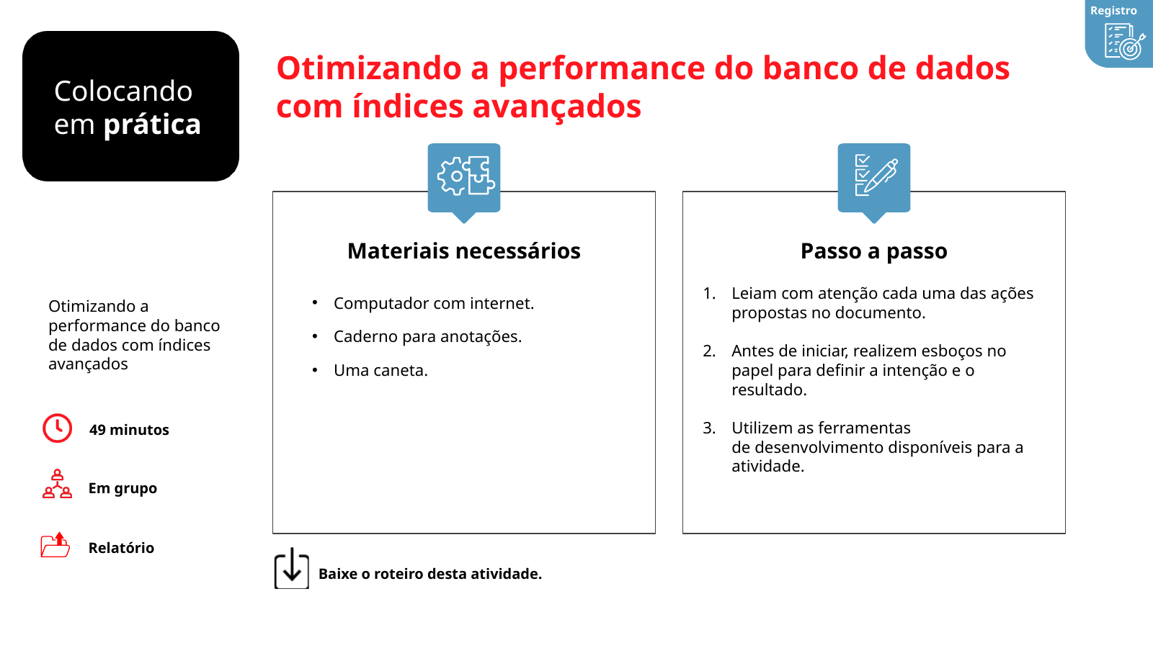
Figura 2 — Atividade de indexação avançada apresentada na Aula 2.
7. Índice composto
CREATE INDEX idx_produto_data
ON vendas (id_produto, data_venda);

Essa estrutura atende consultas que usam id_produto e data_venda como critérios. Na prática da Aula 3, o efeito será observado com EXPLAIN QUERY PLAN no SQLite.
8. Particionamento
O material também trabalha a ideia de dividir dados históricos por períodos. No OneCompiler/SQLite, não executaremos a sintaxe de particionamento apresentada nos slides. O conceito será estudado visualmente: separar grandes conjuntos de dados em partes menores, por exemplo, por ano.
VENDAS
├── 2022
├── 2023
└── 2024

Analogia — arquivo por gavetas
Em vez de procurar documentos de 2024 em um armário inteiro, você abre diretamente a gaveta “2024”. O particionamento segue essa lógica de organização.

9. SGBD relacional na nuvem
A Aula 3 apresenta bancos relacionais gerenciados em plataformas de nuvem. A ideia central é utilizar o SGBD sem administrar toda a infraestrutura física por conta própria.
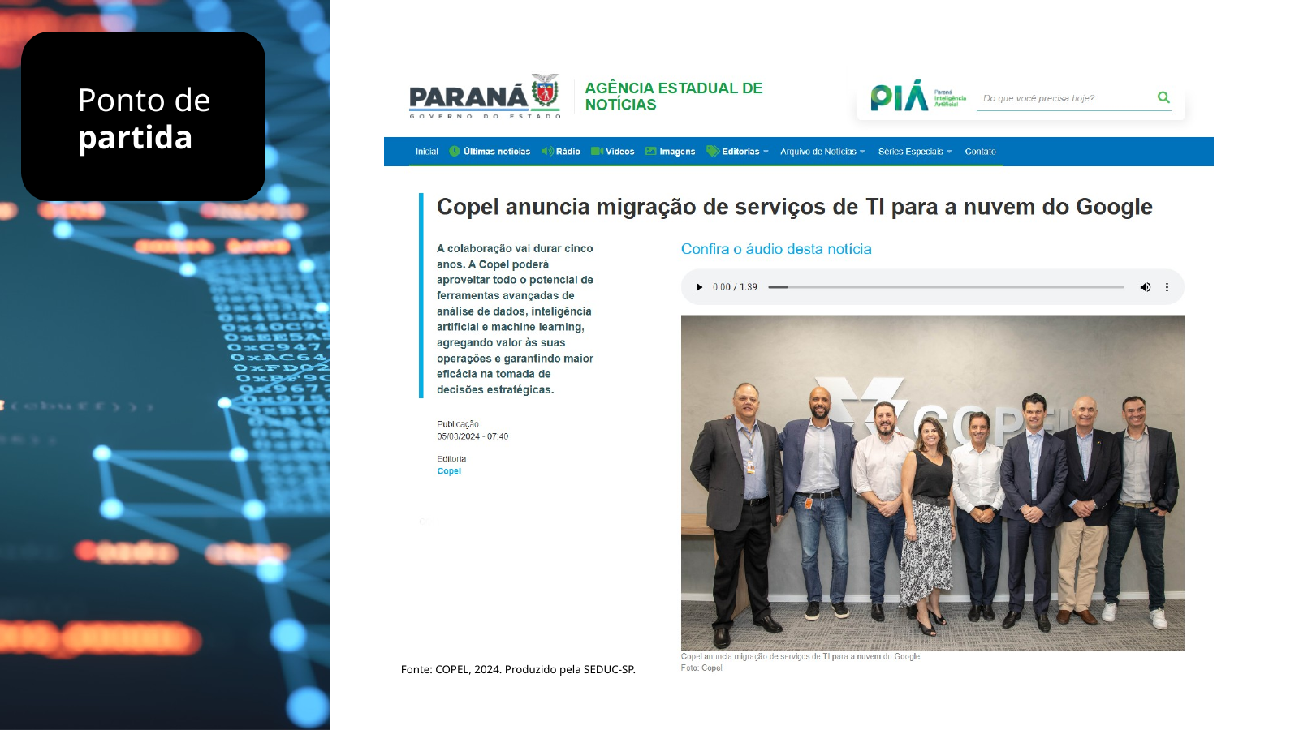
Figura 3 — Caso da Copel usado no material como ponto de partida para discutir migração para a nuvem.
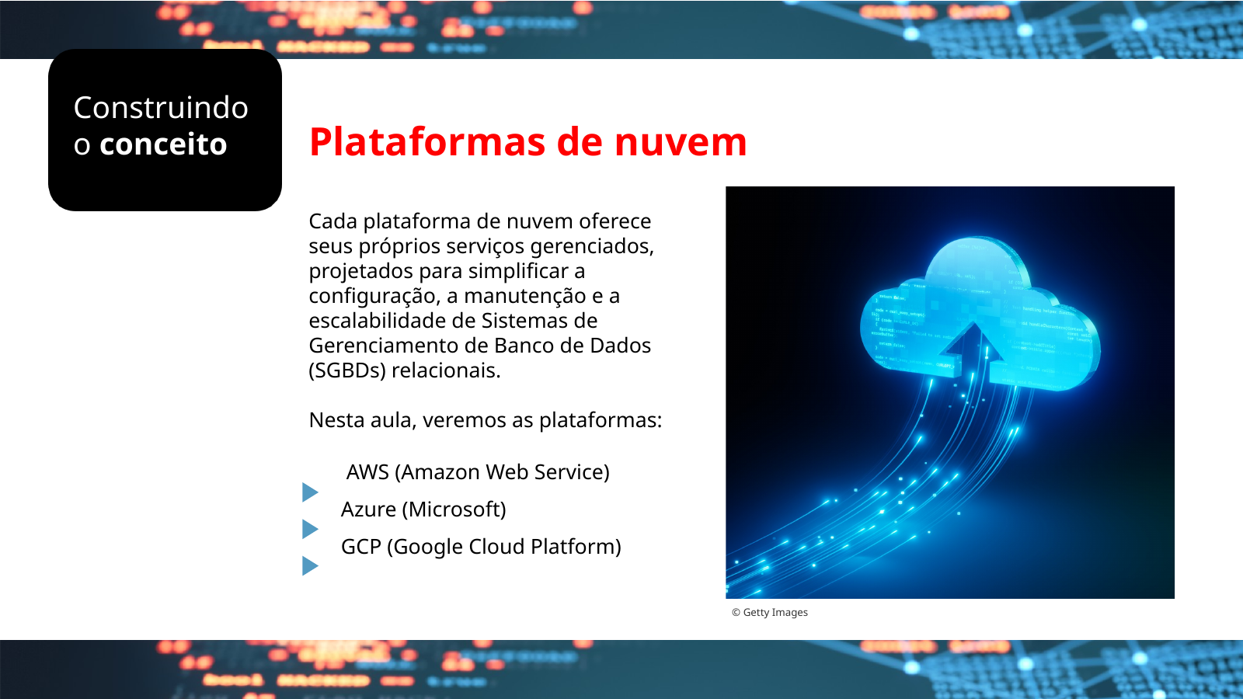
Figura 4 — Visão geral de plataformas de nuvem: AWS, Azure e GCP.
Plataforma | Serviço citado no material | Ideia principal
AWS | Amazon RDS / Aurora | Banco relacional gerenciado, com recursos de disponibilidade e manutenção.
Azure | Azure SQL Database / Database for MySQL/PostgreSQL | Serviços gerenciados com escalabilidade e backups.
GCP | Cloud SQL / Cloud Spanner | SGBDs gerenciados e opções para alta disponibilidade em escala.
10. SQL, Big Data e Machine Learning
A Aula 4 aproxima SGBDs relacionais, bancos NoSQL/Big Data e Machine Learning. O foco é perceber que diferentes fontes podem ser combinadas para análises e sistemas de recomendação.
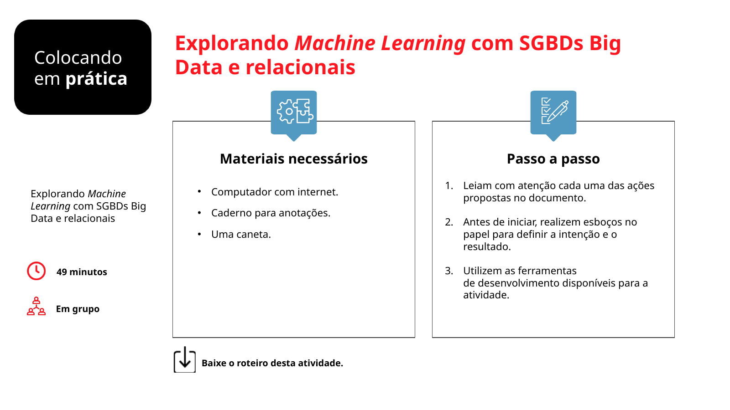
Figura 5 — Tema prático da Aula 4: Machine Learning com SGBDs Big Data e relacionais.
Dados SQL estruturados ─┐
├─> preparação / integração ─> Machine Learning
Dados NoSQL / Big Data ─┘

Analogia — montar um quebra-cabeça
Uma única fonte mostra apenas parte da imagem. Ao combinar dados estruturados e dados de outras fontes, a análise pode enxergar um cenário mais completo.

11. O que copiar no caderno
MIGRAÇÃO DE DADOS
Transferência de dados entre sistemas.
MAPEAMENTO
Relaciona campos do sistema antigo aos campos do novo sistema.
ETL
Extração → Transformação → Carregamento.
ÍNDICE
Estrutura que ajuda o SGBD a localizar dados com mais eficiência.
ÍNDICE COMPOSTO
Índice formado por duas ou mais colunas.
PARTICIONAMENTO
Divisão lógica/física de grandes conjuntos de dados em partes menores.
SGBD NA NUVEM
Banco de dados executado em infraestrutura de nuvem, muitas vezes como serviço gerenciado.
BIG DATA / NoSQL
Tecnologias usadas em cenários de grande volume, variedade ou escalabilidade.
MACHINE LEARNING
Modelos que usam dados para identificar padrões e apoiar previsões/recomendações.

12. Perguntas rápidas
Porque ele relaciona cada campo do sistema antigo ao campo correto do novo sistema, evitando que os dados sejam inseridos em lugares incorretos.
1. Por que o mapeamento de campos é importante em uma migração?
________________________________________________________________________________
Os dados são adaptados quando necessário, como na mudança de nomes, formatos ou valores.
2. O que acontece na etapa de Transformação do ETL?
________________________________________________________________________________
Porque cria um caminho de busca que pode reduzir a quantidade de registros que o SGBD precisa examinar.
3. Por que um índice pode acelerar uma consulta?
________________________________________________________________________________
No banco local, a infraestrutura é administrada localmente. No banco gerenciado em nuvem, o serviço é executado na infraestrutura da nuvem, com recursos como manutenção, backups e escalabilidade.
4. Qual é a diferença entre banco local e banco gerenciado em nuvem?
________________________________________________________________________________
Eles podem ser preparados e integrados para fornecer diferentes fontes de dados aos modelos de Machine Learning, ajudando a identificar padrões e fazer previsões ou recomendações.
5. Como dados SQL e Big Data podem contribuir para Machine Learning?
________________________________________________________________________________

PARTE 2 — AULA 2: PRÁTICA DE MIGRAÇÃO
Duração: 50 minutos — OneCompiler / SQLite
1. Objetivo
Simular a migração de um sistema antigo para um novo sistema usando mapeamento de campos e INSERT INTO ... SELECT. Para permitir execução no SQLite do OneCompiler, as tabelas de origem e destino ficarão no mesmo banco, com nomes que identificam cada sistema.
2. Passo 1 — criar a estrutura antiga
PRAGMA foreign_keys = ON;
CREATE TABLE clientes_antigo (
id_cliente INTEGER PRIMARY KEY,
nome TEXT NOT NULL,
email TEXT NOT NULL,
telefone TEXT
);
CREATE TABLE pedidos_antigo (
id_pedido INTEGER PRIMARY KEY,
id_cliente INTEGER,
data_pedido TEXT,
total REAL,
FOREIGN KEY (id_cliente)
REFERENCES clientes_antigo(id_cliente)
);
CREATE TABLE produtos_antigo (
id_produto INTEGER PRIMARY KEY,
nome_produto TEXT,
preco REAL
);
CREATE TABLE pedido_produto_antigo (
id_pedido_produto INTEGER PRIMARY KEY,
id_pedido INTEGER,
id_produto INTEGER,
quantidade INTEGER
);

3. Passo 2 — inserir dados
INSERT INTO clientes_antigo VALUES
(1, 'Ana Silva', 'ana.silva@email.com', '123456789'),
(2, 'Carlos Oliveira', 'carlos.oliveira@email.com', '987654321'),
(3, 'Mariana Costa', 'mariana.costa@email.com', '456123789');
INSERT INTO pedidos_antigo VALUES
(1, 1, '2024-11-01', 150.75),
(2, 2, '2024-11-02', 200.50),
(3, 3, '2024-11-03', 99.99);
INSERT INTO produtos_antigo VALUES
(1, 'Camiseta', 25.00),
(2, 'Calca', 80.00),
(3, 'Tenis', 45.75);
INSERT INTO pedido_produto_antigo VALUES
(1, 1, 1, 2),
(2, 1, 3, 1),
(3, 2, 2, 1),
(4, 3, 1, 1),
(5, 3, 2, 1);

4. Passo 3 — criar a estrutura nova
CREATE TABLE usuarios_novo (
id_usuario INTEGER PRIMARY KEY,
nome_completo TEXT,
email TEXT,
contato TEXT
);
CREATE TABLE transacoes_novo (
id_transacao INTEGER PRIMARY KEY,
id_usuario INTEGER,
data_transacao TEXT,
valor_total REAL
);
CREATE TABLE itens_novo (
id_item INTEGER PRIMARY KEY,
nome_item TEXT,
preco REAL
);
CREATE TABLE transacao_item_novo (
id_transacao_item INTEGER PRIMARY KEY,
id_transacao INTEGER,
id_item INTEGER,
quantidade INTEGER
);

5. Passo 4 — observar o mapeamento
Origem | Destino
clientes_antigo.id_cliente | usuarios_novo.id_usuario
clientes_antigo.nome | usuarios_novo.nome_completo
clientes_antigo.telefone | usuarios_novo.contato
pedidos_antigo.total | transacoes_novo.valor_total
6. Passo 5 — migrar os dados
INSERT INTO usuarios_novo
(id_usuario, nome_completo, email, contato)
SELECT id_cliente, nome, email, telefone
FROM clientes_antigo;
INSERT INTO transacoes_novo
(id_transacao, id_usuario, data_transacao, valor_total)
SELECT id_pedido, id_cliente, data_pedido, total
FROM pedidos_antigo;
INSERT INTO itens_novo
(id_item, nome_item, preco)
SELECT id_produto, nome_produto, preco
FROM produtos_antigo;
INSERT INTO transacao_item_novo
(id_transacao_item, id_transacao, id_item, quantidade)
SELECT id_pedido_produto, id_pedido, id_produto, quantidade
FROM pedido_produto_antigo;

7. Passo 6 — validar
SELECT * FROM usuarios_novo;
SELECT * FROM transacoes_novo;
SELECT * FROM itens_novo;
SELECT * FROM transacao_item_novo;

Resultado esperado
Os três clientes devem aparecer em usuarios_novo; os três pedidos em transacoes_novo; os três produtos em itens_novo; e os cinco itens relacionados aos pedidos em transacao_item_novo.

8. Questões
O campo clientes_antigo.nome.
1. Qual campo da tabela clientes_antigo foi mapeado para usuarios_novo.nome_completo?
________________________________________________________________________________
________________________________________________________________________________
Nos comandos SELECT que leram os dados das tabelas antigas para realizar a migração.
2. Em que parte da prática ocorreu a Extração?
________________________________________________________________________________
________________________________________________________________________________
Não houve transformação obrigatória nessa prática. Um exemplo seria padronizar o formato dos telefones ou mudar o formato de uma data.
3. Houve alguma Transformação de dados? Se não, dê um exemplo de transformação que poderia existir.
________________________________________________________________________________
________________________________________________________________________________
O comando INSERT INTO ... SELECT realizou o carregamento dos dados nas tabelas novas.
4. Qual comando realizou o Carregamento no novo sistema?
________________________________________________________________________________
________________________________________________________________________________
Para verificar se os dados foram transferidos corretamente, mantendo as quantidades, os valores e os relacionamentos esperados.
5. Por que é importante validar os dados após a migração?
________________________________________________________________________________
________________________________________________________________________________
9. Evidências
PRINT 1 — tabelas do sistema antigo preenchidas.
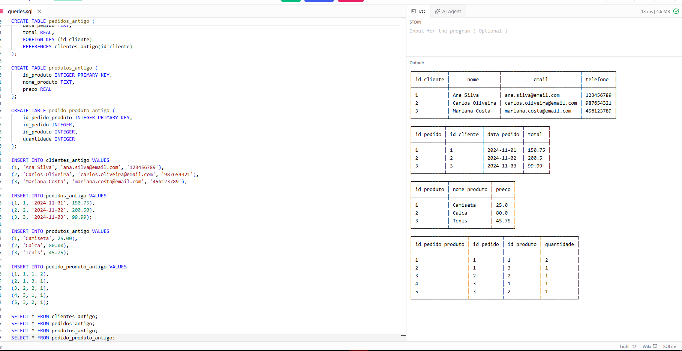
PRINT 2 — comando de migração executado.
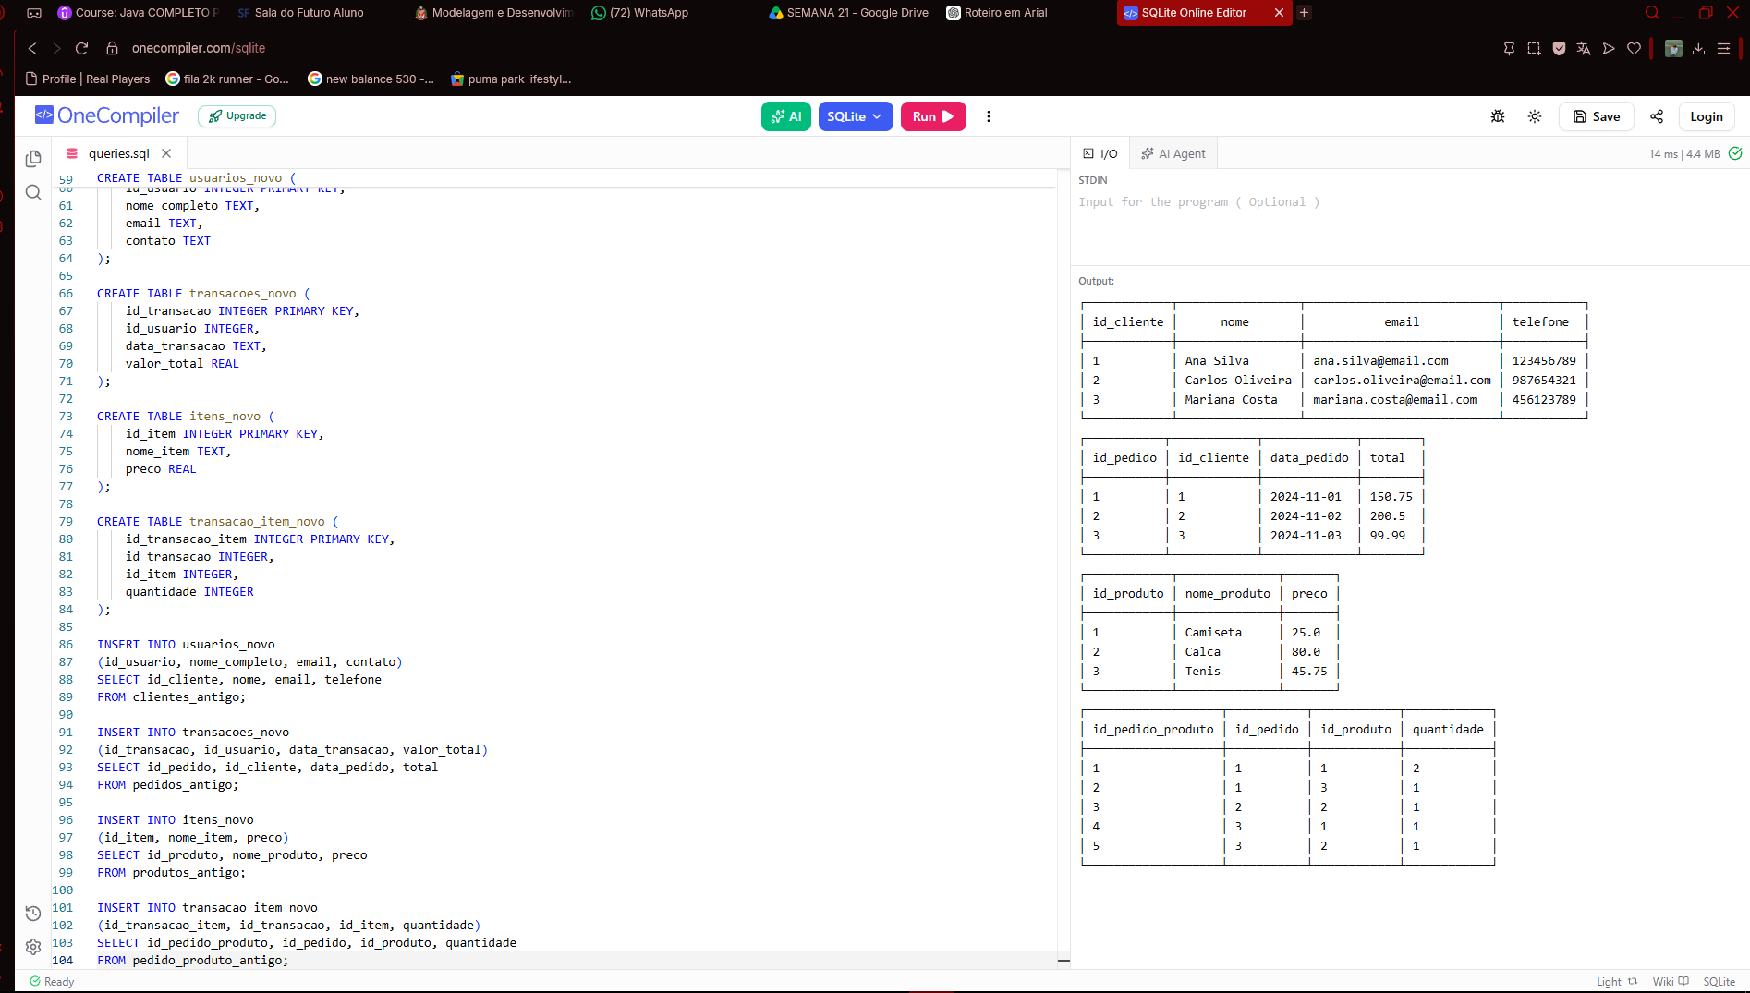
PRINT 3 — SELECT das tabelas do novo sistema.
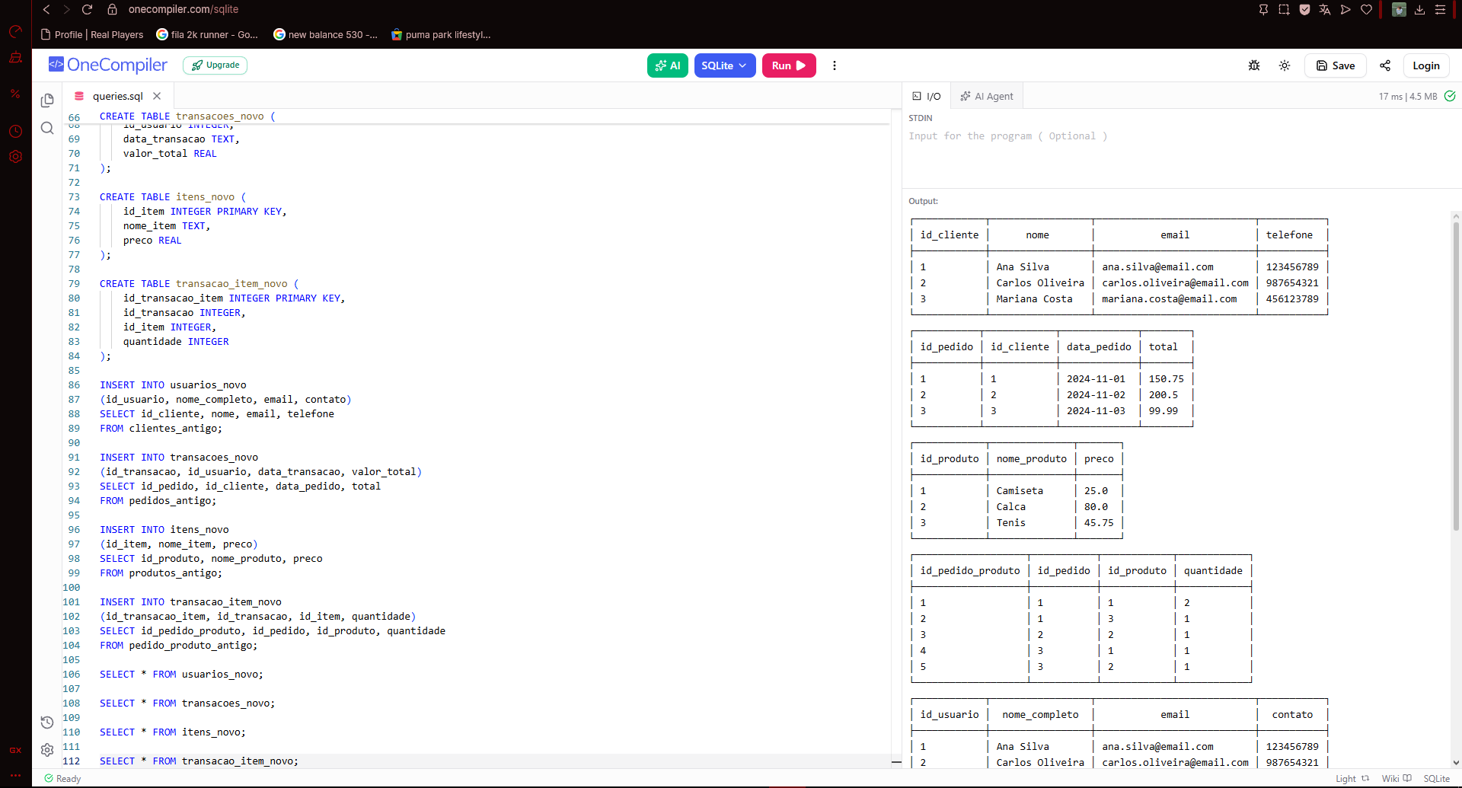
10. Checklist da Aula 2
☐ Criei as tabelas antigas.
☐ Inseri os dados.
☐ Criei as tabelas novas.
☐ Conferi o mapeamento.
☐ Executei INSERT INTO ... SELECT.
☐ Validei os dados migrados.
☐ Registrei as evidências.

PARTE 3 — AULA 3: PRÁTICA DE INDEXAÇÃO
Duração: 50 minutos — OneCompiler / SQLite
1. Objetivo
Criar um índice composto e comparar o plano de execução de uma consulta antes e depois do índice. O conteúdo de “índice particionado” do material será tratado conceitualmente, porque o SQLite do OneCompiler não executa a sintaxe apresentada na atividade original.
2. Passo 1 — criar tabelas
CREATE TABLE vendas (
id_venda INTEGER PRIMARY KEY,
id_produto INTEGER,
id_cliente INTEGER,
data_venda TEXT,
quantidade INTEGER,
valor_total REAL
);
CREATE TABLE produtos (
id_produto INTEGER PRIMARY KEY,
nome_produto TEXT,
categoria TEXT,
preco REAL
);
CREATE TABLE clientes (
id_cliente INTEGER PRIMARY KEY,
nome_cliente TEXT,
cidade TEXT,
estado TEXT
);

3. Passo 2 — inserir dados
INSERT INTO produtos VALUES
(101, 'Produto A', 'Categoria 1', 50.00),
(102, 'Produto B', 'Categoria 2', 75.00),
(103, 'Produto C', 'Categoria 1', 100.00),
(104, 'Produto D', 'Categoria 3', 150.00);
INSERT INTO clientes VALUES
(201, 'Cliente X', 'Sao Paulo', 'SP'),
(202, 'Cliente Y', 'Rio de Janeiro', 'RJ'),
(203, 'Cliente Z', 'Belo Horizonte', 'MG');
INSERT INTO vendas VALUES
(1, 101, 201, '2023-06-15', 2, 100.00),
(2, 102, 202, '2023-06-17', 1, 75.00),
(3, 103, 203, '2023-07-20', 3, 300.00),
(4, 104, 201, '2024-01-25', 1, 150.00),
(5, 101, 202, '2024-02-10', 4, 200.00),
(6, 101, 203, '2024-08-05', 1, 50.00);

4. Passo 3 — analisar antes do índice
EXPLAIN QUERY PLAN
SELECT * FROM vendas
WHERE id_produto = 101
AND data_venda BETWEEN '2024-01-01' AND '2024-12-31';

O que observar
Antes do índice, o SQLite tende a indicar SCAN vendas, isto é, uma varredura da tabela.

5. Passo 4 — criar índice composto
CREATE INDEX idx_produto_data
ON vendas (id_produto, data_venda);

6. Passo 5 — analisar depois do índice
EXPLAIN QUERY PLAN
SELECT * FROM vendas
WHERE id_produto = 101
AND data_venda BETWEEN '2024-01-01' AND '2024-12-31';

O que observar
Depois do índice, o plano pode indicar SEARCH vendas USING INDEX idx_produto_data, mostrando que o SGBD encontrou um caminho de busca específico.

7. Passo 6 — executar a consulta
SELECT * FROM vendas
WHERE id_produto = 101
AND data_venda BETWEEN '2024-01-01' AND '2024-12-31';

Resultado esperado
Devem aparecer as vendas de id 5 e 6, ambas do produto 101 em 2024.

8. Particionamento — simulação conceitual
No material original, os dados históricos são divididos por ano. Como o OneCompiler/SQLite não executa a sintaxe de particionamento utilizada no roteiro original, faça apenas a seguinte visão lógica:
CREATE VIEW vendas_2024 AS
SELECT * FROM vendas
WHERE data_venda BETWEEN '2024-01-01' AND '2024-12-31';
SELECT * FROM vendas_2024;

Atenção
A VIEW acima NÃO é particionamento real e não deve ser apresentada como mecanismo de ganho de performance. Ela serve apenas para visualizar a ideia de trabalhar com um recorte anual dos dados.

9. Questões da prática
Apareceu SCAN vendas, indicando uma varredura da tabela.
1. O que apareceu no plano antes da criação do índice?
________________________________________________________________________________
________________________________________________________________________________
O plano passou a indicar SEARCH vendas USING INDEX idx_produto_data, mostrando que o SQLite encontrou um caminho de busca pelo índice.
2. O que mudou após CREATE INDEX?
________________________________________________________________________________
________________________________________________________________________________
Porque a consulta usa as duas colunas como filtros: id_produto e o intervalo de data_venda.
3. Por que o índice usa id_produto e data_venda juntos?
________________________________________________________________________________
________________________________________________________________________________
Não. Índices ocupam espaço e têm custo de manutenção nas operações de INSERT, UPDATE e DELETE, então devem ser usados quando ajudam nas consultas.
4. Um índice deve ser criado em toda coluna? Explique de forma simples.
________________________________________________________________________________
________________________________________________________________________________
É dividir grandes conjuntos de dados históricos em partes menores, como uma parte para cada ano, para limitar a quantidade de dados examinados.
5. Qual é a ideia principal do particionamento por ano?
________________________________________________________________________________
________________________________________________________________________________
Porque a VIEW apenas cria um recorte lógico dos dados de 2024; ela não divide fisicamente a tabela nem garante ganho de performance.
6. Por que a VIEW vendas_2024 é apenas uma simulação conceitual e não um particionamento real?
________________________________________________________________________________
________________________________________________________________________________
10. Conexão com nuvem e tópicos avançados
Para fechar a semana, relacione a prática aos conteúdos das Aulas 3 e 4: bancos em nuvem também precisam de boa modelagem, índices e planejamento de migração. Em projetos de dados e Machine Learning, qualidade, organização e integração das fontes são fundamentais.
Porque mesmo na nuvem as consultas precisam ser eficientes e os dados precisam estar bem organizados para evitar desperdício de recursos e manter um bom desempenho.
Responda em 2 ou 3 linhas: por que “mover para a nuvem” não elimina a necessidade de otimizar consultas e organizar os dados?
________________________________________________________________________________
________________________________________________________________________________
________________________________________________________________________________
11. Evidências
PRINT 4 — EXPLAIN QUERY PLAN antes do índice.
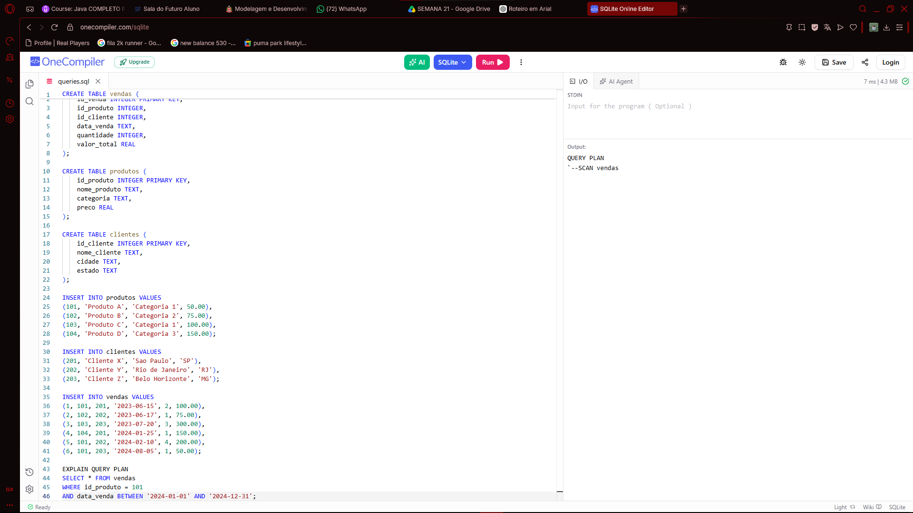
PRINT 5 — índice criado e novo plano de execução.
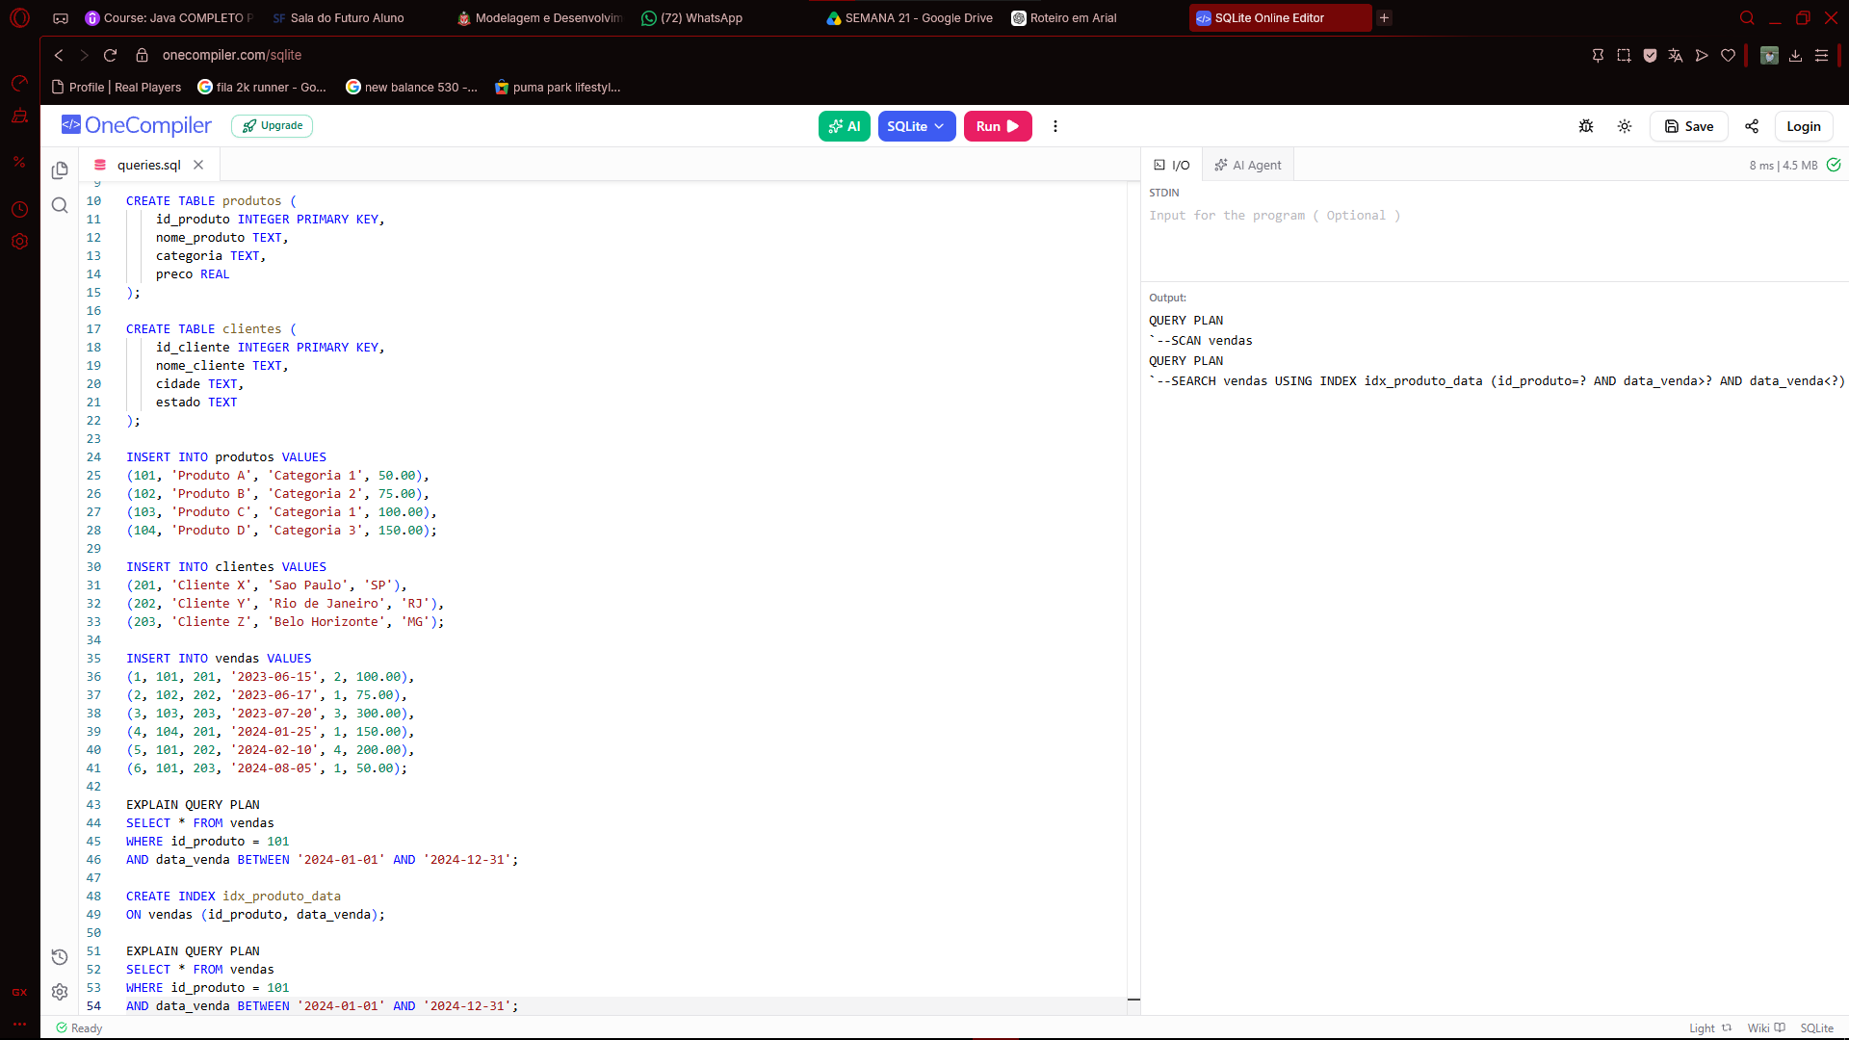
PRINT 6 — resultado da consulta filtrada e/ou VIEW anual.
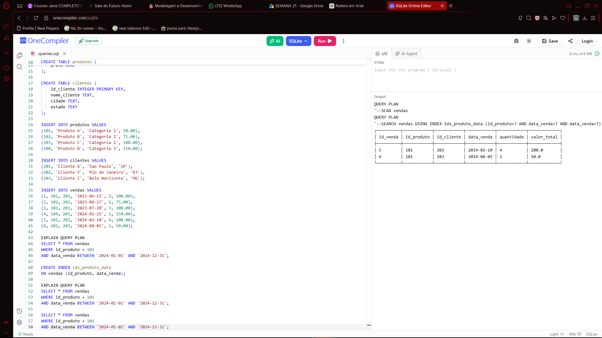
12. Checklist da Aula 3
☐ Criei as tabelas.
☐ Inseri os dados.
☐ Executei EXPLAIN QUERY PLAN antes do índice.
☐ Criei o índice composto.
☐ Executei EXPLAIN QUERY PLAN depois do índice.
☐ Comparei SCAN e SEARCH.
☐ Entendi a ideia de particionamento.
☐ Registrei as evidências.
13. Critérios de avaliação — 10 pontos
Critério | Valor
Compreensão de migração e ETL | 1,5
Execução da migração | 2,0
Validação dos dados migrados | 1,0
Criação do índice composto | 1,5
Análise do plano de execução | 1,5
Questões conceituais: nuvem/particionamento | 1,0
Evidências e organização | 1,5

PARTE 4 — ORIENTAÇÕES AO PROFESSOR
1. Pontos de condução
• Comece migração pela analogia da mudança de casa e só depois mostre o SQL.
• No ETL, peça aos alunos para apontarem qual etapa está ocorrendo em cada comando.
• Na indexação, não foque em “tempo em milissegundos” com uma base pequena; foque no plano de execução SCAN x SEARCH.
• Explique que particionamento e índice são conceitos diferentes, apesar de aparecerem associados no material.
• Use as figuras inseridas no roteiro como pausas visuais: peça que os alunos descrevam o que enxergam antes da explicação.
• Na nuvem, priorize a ideia de serviço gerenciado e os benefícios citados no material: escalabilidade, alta disponibilidade e manutenção simplificada.
• Em Big Data/ML, mantenha o foco na integração e qualidade dos dados; não é necessário ensinar algoritmo de ML nesta semana.
2. Gabarito orientativo — Aula 2
• clientes_antigo.nome → usuarios_novo.nome_completo.
• Extração: os SELECT que leem as tabelas antigas.
• Transformação: nesta adaptação principal não há transformação obrigatória; poderia haver concatenação, padronização de telefone ou mudança de formato.
• Carregamento: INSERT INTO ... SELECT.
• Validação: comparar contagens, valores e relacionamentos para garantir integridade.
3. Gabarito orientativo — Aula 3
• Antes do índice: tendência de SCAN vendas.
• Depois: tendência de SEARCH vendas USING INDEX idx_produto_data.
• O índice composto é adequado quando os filtros trabalham com id_produto e data_venda.
• Índices não devem ser criados indiscriminadamente: ocupam espaço e têm custo de manutenção em INSERT/UPDATE/DELETE.
• Particionamento por ano busca limitar a quantidade de dados examinados em conjuntos históricos muito grandes.
• A VIEW anual é apenas um recorte lógico; não implementa particionamento físico nem garante ganho de performance.
4. Plano B
Se o OneCompiler não mostrar EXPLAIN QUERY PLAN com clareza
Execute apenas a consulta antes e depois do índice e explique conceitualmente a diferença entre SCAN (varredura) e SEARCH USING INDEX (busca por índice). Não invente resultados de tempo.

Se a turma tiver dificuldade com a migração
Reduza a prática para apenas clientes_antigo → usuarios_novo. Depois que todos entenderem o mapeamento e INSERT INTO ... SELECT, amplie para as demais tabelas.

5. Validação técnica realizada
Os comandos executáveis das duas práticas foram validados em SQLite: criação de tabelas, INSERT, INSERT INTO ... SELECT, SELECT, CREATE INDEX, EXPLAIN QUERY PLAN e CREATE VIEW. Na validação, o plano passou de SCAN vendas para SEARCH vendas USING INDEX idx_produto_data após a criação do índice composto.
6. Observação sobre o material original
O roteiro original da Aula 2 apresenta “índices particionados” como parte da prática. Como o ambiente adotado para os alunos é SQLite no OneCompiler, essa etapa foi preservada como conceito e representação didática, sem apresentar uma sintaxe incompatível como se fosse executável.
7. Materiais-base utilizados
• Aula 1 — Migração de dados.
• Aula 2 — Indexação avançada e atividade “Otimizando a performance do banco de dados com índices avançados”.
• Aula 3 — Armazenamento de dados em nuvem.
• Aula 4 — Tópicos avançados em SGBDs relacionais.

